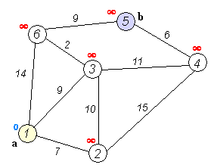

6
-1 7 9 -1 -1 14
7 -1 10 15 -1 -1
9 10 -1 11 -1 2
-1 15 11 -1 6 -1
-1 -1 -1 6 -1 9
14 -1 2 -1 9 -1
0

